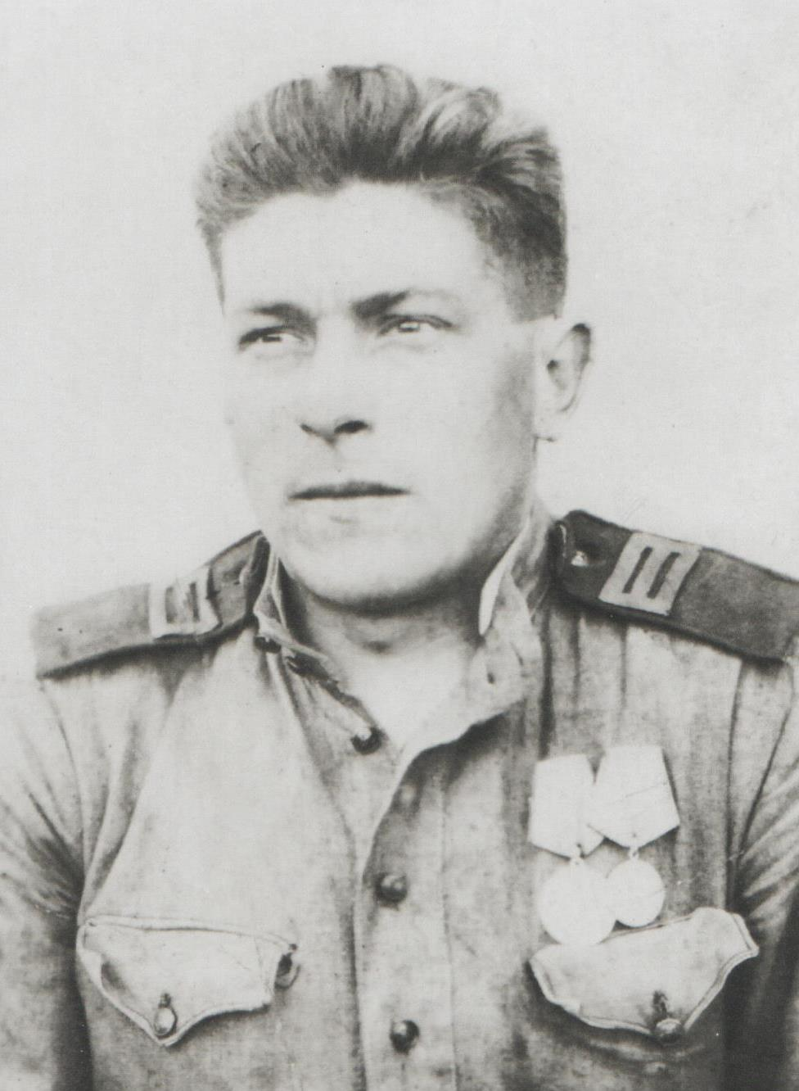

Поляков
Афанасий Иванович
16.06.1923 г. – 25.02.1965 г.

